EELNÕU

Jõelähtme Vallavolikogu

O T S U S

Jõelähtme 11. mai 2023 nr ___

Neeme küla Ihasalu tee 144 maaüksuse detailplaneeringu algatamine, lähteülesande kinnitamine ja keskkonnamõjude strateegilise hindamise algatamata jätmine

Neeme küla Ihasalu tee 144 kinnistu omanik esitas Jõelähtme Vallavalitsusele taotluse detailplaneeringu algatamiseks Neeme küla Ihasalu tee 144 maaüksusel.

Detailplaneeringu eesmärgiks on Ihasalu tee 144 maaüksuse ehitusõiguse ja hoonestustingimuste määramine üksikelamu ja abihoonete rajamiseks, juurdepääsu ja tehnovarustuse lahendamine ning tingimuste seadmine planeeringuga kavandatu elluviimiseks. Planeeritava ala suuruseks on ca 0,4 ha.

Planeeringuala hõlmab Neeme küla Ihasalu tee 144 (katastritunnus 24501:001:0890; sihtotstarve: elamumaa 100%; pindala: 3698 m²) maaüksuse, mis asub Neeme poolsaarel, Neeme küla kaguosas väljaspool tiheasustust.

Kehtiva Jõelähtme valla üldplaneeringu (kehtestatud Jõelähtme Vallavolikogu 29.04.2003 otsusega nr 40, edaspidi üldplaneering) kohaselt asub planeeritav maa-ala hajaasustusalas, maakasutuselt väikeelamute juhtotstarbega alal. Kõlvikuliselt moodustab Ihasalu tee 144 kinnistust metsamaa 3047 m². Üldplaneeringuga on määratud, et hajaasustuses metsaalal ei tohi elamukruntide suurus olla alla 0,7 ha ja elamute vahekaugus peab olema min 50 m.

Detailplaneeringu algatamise taotlus sisaldab ettepanekut kehtiva üldplaneeringu muutmiseks kinnistu suuruse ja elamutevahelise kauguse osas. Vastavalt planeerimisseaduse (edaspidi PlanS) § 142 lõikele 1 võib detailplaneering teha põhjendatud vajaduse korral ettepaneku üldplaneeringu põhilahenduse muutmiseks. Üldplaneeringu muutmine võib olla põhjendatud kuna Ihasalu tee 144 kinnistu on olemasolev elamumaa sihtotstarbega kinnistu elamutega hoonestatud maaüksuste vahel. Uute elamute kavandamine olemasolevasse kvaliteetsesse keskkonda ja olemasoleva asustuse tihendamine on kehtiva maakonnaplaneeringu ja koostamisel oleva Jõelähtme valla üldplaneeringu üheks eesmärkidest. Samuti on riigi üleüldise kahaneva rahvastiku ja valglinnastumise tingimustes oluline tihendada olemasolevaid külakeskusi, andes elanikele võimalusi luua uusi eluasemeid väljakujunenud ja kvaliteetsesse elukeskkonda.

Koostamisel oleva Jõelähtme valla üldplaneeringu (vastu võetud Jõelähtme Vallavolikogu 12.04.2018 otsusega nr 62) kohaselt jääb Ihasalu tee 144 kinnistu planeeritavale tiheasustusalale, mille juhtotstarbeks on määratud väikeelamu ja puhkeotstarbeline maa.

Jõelähtme valla ühisveevärgi ja -kanalisatsiooni arendamise kava aastateks 2018-2029 kohaselt kuulub ala ÜVK piirkonda.

EELIS (Eesti looduse infosüsteemi), Keskkonnaagentuuri andmebaasi kohaselt ei paikne planeeringualal kaitstavaid loodusobjekte, Natura 2000 võrgustiku alasid ega teisi maastikuliselt väärtuslikke või tundlikke alasid, mida planeeringuga kavandatav tegevus võib mõjutada.

Vastavalt PlanS § 124 lg 6 tuleb PlanS §-s 142 nimetatud detailplaneeringu koostamisel anda eelhinnang ja kaaluda keskkonnamõju strateegilist hindamist (edaspidi KSH), lähtudes keskkonnamõju hindamise ja keskkonnajuhtimissüsteemi seadusest (edaspidi KeHJS).

Lähtuvalt KeHJS § 33 lõike 2 punktist 1 tuleb vajadusel keskkonnamõju strateegiliselt hinnata, kui tehakse muudatusi üldplaneeringusse ja punktist 3, kui koostatakse detailplaneering PlanS § 142 lõike 1 punktis 2 või 3 sätestatud juhul. Lähtuvalt PlanS § 124 lõikest 6 ja § 142 lõikest 6 ning KeHJS § 33 lõike 2 punktist 3 viidi üldplaneeringut muutva detailplaneeringu KSH vajaduse tuvastamiseks läbi KeHJS § 33 lõigetes 3-5 esitatud kriteeriumitel põhinev eelhindamine (vt Lisa 2), mille kohaselt KSH läbiviimine detailplaneeringu koostamisel ei ole vajalik, kuna planeeritava tegevusega ei kaasne eeldatavalt olulist keskkonnamõju. Kui detailplaneeringu koostamise käigus selgub KSH vajadus, tuleb algatada KSH koostamine.

KeHJS § 33 lg 6 kohaselt on KSH algatamise vajalikkuse kohta küsitud arvamust Keskkonnaametilt, kes oma 11.04.2023 kirjas nr 6-2/23/5451-2 asus seisukohale, et lähtudes kavandatavast tegevusest, selle asukohast ning teadaolevast informatsioonist, ei kaasne planeeritava tegevusega eeldatavalt olulist keskkonnamõju (KeHJS § 2² mõistes) ning keskkonnamõju strateegilise hindamise algatamine ei ole eeldatavalt vajalik.

Vallavalitsus esitas Neeme küla Ihasalu tee 144 maaüksuse detailplaneeringu koostamise algatamise ja KSH algatamata jätmise otsuse eelnõu 17.03.2023 kirjaga nr 6-4/1869 Rahandusministeeriumile PlanS § 81 lõike 2 alusel ettepanekute saamiseks.

Rahandusministeerium andis oma seisukoha 29.03.2023 kirjas nr 15-3/2047-2. Vastavalt esitatud seisukohtadele on eelnõud ja selle lisasid täiendatud.

Jõelähtme Vallavalitsus, huvitatud isik ja töövõtja ………………. sõlmisid …………… lepingu nr … detailplaneeringu tehniliseks koostamiseks.

Juhindudes eeltoodust ja kohaliku omavalitsuse korralduse seaduse § 6 lg 1, § 22 lg 2, planeerimisseaduse § 124 lg 10, § 126, § 128 lg 1, § 142 lg 6, KeHJS § 33 lg 2 p 4, lg 3, 4, 5 ning § 35 lg 5, Jõelähtme Vallavolikogu 15.01.2015 määruse nr 36 „Jõelähtme valla ehitusmäärus“ § 3 lg 2 p 1 ning detailplaneeringu algatamise taotlusest, Jõelähtme Vallavolikogu

o t s u s t a b:

- Algatada Neeme küla Ihasalu tee 144 maaüksuse detailplaneeringu koostamine. Määrata planeeritava ala suuruseks ca 0,4 ha vastavalt lähteülesande punktis 7 esitatud skeemile.

- Kinnitada Neeme küla Ihasalu tee 144 maaüksuse detailplaneeringu lähteülesanne vastavalt lisale 1.

- Jätta algatamata keskkonnamõjude strateegiline hindamine Neeme küla Ihasalu tee 144 maaüksuse detailplaneeringule.

- Detailplaneeringu algatamise, lähteülesande kinnitamise ja keskkonnamõju strateegilise hindamise algatamata jätmise otsuse ning planeeringumaterjalidega on võimalik tutvuda Jõelähtme Vallavalitsuse veebilehel, aadressil https://joelahtme.ee/algatatud-detailplaneeringud ja Jõelähtme vallamajas (Postijaama tee 7, Jõelähtme küla, Jõelähtme vald, 74202 Harjumaa).

- Otsuse peale võib esitada vaide haldusmenetluse seaduses § 72 lg 3 toodud juhtudel Jõelähtme Vallavolikogule (Postijaama tee 7, Jõelähtme küla, Jõelähtme vald, 74202, Harjumaa) 30 päeva jooksul, arvates päevast, millal isik vaidlustatavast otsusest teada sai või oleks pidanud teada saama, või esitada kaebuse Tallinna Halduskohtule (Pärnu mnt 7, Tallinn, Harjumaa, 15082) halduskohtumenetluse seadustikus sätestatud korras 30 päeva jooksul arvates otsuse teatavakstegemisest.

- Otsus jõustub teatavakstegemisest.

Väino Haab
vallavolikogu esimees
EELNÕU
Jõelähtme Vallavolikogu 11.05.2023 otsuse nr __
„Neeme küla Ihasalu tee 144 maaüksuse detailplaneeringu algatamine, lähteülesande kinnitamine ja keskkonnamõjude strateegilise hindamise algatamata jätmine“
LISA 1

Lähteülesanne Neeme küla Ihasalu tee 144 maaüksuse detailplaneeringu koostamiseks

Detailplaneeringu algatamise taotleja: Taivo Abram
Detailplaneeringu koostamise korraldaja: Jõelähtme Vallavalitsus (Postijaama tee 7, Jõelähtme küla 74202 Jõelähtme vald, e-post: kantselei@joelahtme.ee)
Detailplaneeringu koostaja: vastavalt hankele
Detailplaneeringu kehtestaja: Jõelähtme Vallavolikogu (Postijaama tee 7, Jõelähtme küla 74202 Jõelähtme vald, e-post: kantselei@joelahtme.ee)
Lähteülesanne on kehtiv: 2 aastat alates kinnitamise kuupäevast

1. Detailplaneeringu koostamise eesmärk:
Detailplaneeringu eesmärgiks on Ihasalu tee 144 maaüksuse ehitusõiguse ja hoonestustingimuste määramine üksikelamu ja abihoonete rajamiseks, juurdepääsu ja tehnovarustuse lahendamine ning tingimuste seadmine planeeringuga kavandatu elluviimiseks. Planeeritava ala suuruseks on ca 0,4 ha. Kavandatav detailplaneering on kehtivat üldplaneeringut muutev.

2. Planeeritav ala ja olemasoleva olukorra kirjeldus:
2.1. Planeeringuala hõlmab järgmisi Neeme küla maaüksusi:
2.1.1. Neeme küla Ihasalu tee 144 (katastritunnus 24501:001:0890; sihtotstarve: elamumaa 100%; pindala: 3698 m²).
2.2. Planeeritav ala asub Neeme poolsaarel, Neeme küla kaguosas.
2.3. Alale juurdepääs on Ihasalu teelt.
2.4. Planeeritaval alal kehtivad piirangud ja kitsendused:
2.4.1. Elektrilevi OÜ maakaabelliin ja selle kaitsevöönd;
2.4.2. Elektriõhuliini alla 1 kV kaitsevöönd.

3. Arvestamisele kuuluvad planeeringud, projektid ja muud dokumendid:
3.1. Jõelähtme valla üldplaneering (kehtestatud Jõelähtme Vallavolikogu 29.04.2003 otsusega nr 40).
3.2. Jõelähtme valla üldplaneering (koostamisel, vastu võetud Jõelähtme Vallavolikogu 12.04.2018 otsusega nr 62).
3.3. Alal ja selle lähiümbruses kehtiv detailplaneering:
3.3.1. Neeme küla Ihasalu tee 138 maaüksuse detailplaneering (kehtestatud Jõelähtme Vallavolikogu 12.09.2019 otsusega nr 327).

4. Nõuded koostatavale detailplaneeringule:
4.1. Detailplaneeringu koostamisel tuleb lähtuda kehtivatest õigusaktidest ja kõrgematest planeeringutest. Detailplaneeringu lahenduse väljatöötamisel tuleb vajadusel kaasata valdkonnas vastavat pädevust omav spetsialist.
4.2. Planeeritavale alale tuleb koostada ajakohane topo-geodeetiline alusplaan mõõdus 1:500, mõõdistades ka ala 20 m ulatuses väljaspool planeeritavat kinnistut (arvestades olemasolevaid kinnisasjade piire). Kooskõlastatud geodeetiliste tööde aruanne tuleb esitada vallavalitsusele paberkandjal ja digitaalselt PDF formaadis (joonis ka DWG formaadis).
4.3. Detailplaneering koosneb seletuskirjast ja joonistest. Detailplaneeringu jooniste koosseisu kuuluvad vähemalt: asukohaskeem, kontaktvööndi plaan, tugiplaan, põhijoonis ja tehnovõrkude koondplaan.
4.3.1. Asukohaskeemil näidata planeeritava ala paiknemine piirkonnas.
4.3.2. Kontaktvööndi plaan esitada mõõtkavas 1:2000 või 1:5000. Kontaktvööndi plaanil anda seosed lähialaga, näidates ära asustusstruktuuri ja teedevõrgu, ümbruskonnas algatatud ja kehtestatud planeeringud ning teenindavate tehnovõrkude ja -rajatiste paiknemine kuni ühenduskohani olemasoleva tehnovõrguga (või eelvooluni), kooskõlastatult maaomaniku (või -valdajaga), kelle maaüksust planeeritav tehnorajatis läbib. Samuti esitada kontaktvööndi skeemil olemasoleva asustusstruktuuri analüüs, tuues välja elamukruntide suurused ning põhjendused üldplaneeringu muutmiseks krundisuuruste osas.
4.3.3. Tugiplaanile, mõõdus 1:500, kanda olemasolev olukord ja kõik õigusaktidest tulenevad piirangud ja kitsendused.
4.3.4. Põhijoonis vormistada mõõtkavas 1:500. Joonisel esitada tabelina kruntide ehitusõigus, kruntide moodustamine kinnistutest.
4.3.5. Tehnovõrkude koondplaanil anda tehnovõrkude ja -rajatiste lahendus koos planeeringulahendusega. Planeerimisel lähtuda võrguvaldajate poolt esitatud nõuetest.
4.3.6. Näidata juurdepääs avaliku kasutusega teelt. Parkimise korraldamine näha ette omal krundil.
4.3.7. Detailplaneeringu seletuskiri peab sisaldama planeeringu koostamise alust ja eesmärki, olemasoleva olukorra analüüsi, vastavust üldplaneeringule, planeeringulahendust (sh kruntide ehitusõigust), liikluse lahenduse kirjeldust, nõudeid kruntide hoonestamiseks (arhitektuursed nõuded ehitistele, nõuded piiretele), planeeritavate servituutide vajadust, keskkonna- jm tingimusi planeeringuga kavandatu elluviimiseks, tuleohutusnõuetele vastavust, tehnovõrkudega varustatuse kirjeldust vastavalt võrguvaldajate poolt esitatud nõuetele.
4.3.8. Planeeringuga määrata suurim lubatud hoonete arv, kaasaarvatud alla 20 m² ehitisealuse pinnaga ja kuni 5 m kõrgused hooned, mida kavandatakse hoonestusalale.
4.3.9. Planeeritavate hoonete (harja) kõrgus anda olemasolevast maapinnast. Planeeritava ehitusaluse pinnana käsitleda hoonete ehitiste aluse pindade summat.
4.3.10. Planeeringus lahendada kruntide vertikaalplaneerimine, sademete- ning drenaažvee kõrvaldus (ei tohi juhtida naaberkruntidele), sh näidata vajadusel maapinna tõstmise vajadus.
4.3.11. Planeeringus tuua haljastuse lahendus ning lähtuda põhimõttest, et väärtuslik kõrghaljastus tuleb uute hoonete kavandamisel säilitada ning hoonestusala tuleb kavandada väljapoole metsakõlvikut.
4.3.12. Käsitleda planeeringu elluviimisega eeldatavalt kaasnevaid asjakohaseid majanduslikke, kultuurilisi, sotsiaalseid ja looduskeskkonnale avalduvaid mõjusid ning näha ette meetmed positiivsete mõjude võimendamiseks ja vajadusel negatiivsete mõjude leevendamiseks või vältimiseks.
4.4. Detailplaneering tuleb koostada koostöös planeeritava maa-ala elanike ning kinnisasjade ja naaberkinnisasjade omanikega ning olemasolevate ja kavandatavate tehnovõrkude omanike või valdajatega.
4.5. Detailplaneeringu lisad: vastavalt planeerimisseaduse § 3 lõikele 4 esitada nummerdatult kronoloogilises järjestuses.
4.6. Võimalike uuringute vajadust käsitleda detailplaneeringus.
4.7. Kooskõlastused esitada koondtabelis kronoloogilises järjestuses.
4.8. Detailplaneering tuleb koostada ja vormistada vastavalt rahandusministri 17.10.2019 määrusele nr 50 „Planeeringu vormistamisele ja ülesehitusele esitatavad nõuded“.

5. Koostöö ja kaasamine detailplaneeringu koostamisel:
5.1. Detailplaneeringu koostamisse kaasatakse isikud vastavalt PlanS § 127.
5.2. Vastuvõtmiseks esitatav detailplaneeringu lahendus peab sisaldama kaasatud isikute seisukohti vastavalt PlanS § 127, sh tehnovõrkude ja -rajatiste valdajate seisukohti. Planeeringu tutvustamiseks avalikke väljapanekuid ja avalikke arutelusid korraldab ning PlanS § 127 nimetatud isikute kaasamist korraldab Jõelähtme Vallavalitsus.
5.2. Riigi ametitega koostöö ja kooskõlastamise korraldab Jõelähtme Vallavalitsus.

6. Detailplaneeringu eeldatav ajakava:
6.1. Planeeringu eskiislahendus tuleb esitada hiljemalt 90 päeval arvates detailplaneeringu algatamisest.
6.2. Kooskõlastamiseks esitatavad planeeringu dokumendid tuleb esitada hiljemalt 180 päeval eskiislahenduse avaliku arutelu toimumise päevast arvates või juhul, kui eskiislahenduse avalikku arutelu ei toimu, siis hiljemalt 180 päeval arvates detailplaneeringu algatamisest.
6.3. vastuvõtmiseks esitatavad planeeringu dokumendid tuleb esitada hiljemalt 30 päeval viimase kooskõlastuse saamise päevast arvates.
6.4. kehtestamiseks esitatavad planeeringu dokumendid tuleb esitada 15 päeva jooksul pärast töövõtja poolt lõpliku töö valmimist, hiljemalt kahe ja poole aasta jooksul detailplaneeringu tehnilise koostamise lepingu sõlmimise päevast arvates.

7. Detailplaneeringu esitamine menetlemiseks:
6.1. Detailplaneering esitada planeerimisseaduses kehtestatud mahus Jõelähtme Vallavalitsusele:
6.1.1. Eskiisi läbivaatamiseks ja avaliku arutelu korraldamiseks ühes eksemplaris paberil ja digitaalselt PDF formaadis. Eskiis sisaldab vähemalt olemasoleva olukorra ja kontaktvööndi analüüsi koos vastavate joonistega ning planeeringuga kavandatava lahenduse kirjeldust koos põhijoonisega.
6.1.2. Vastuvõtmiseks ja avalikustamise korraldamiseks ühes eksemplaris paberil, sh originaalkooskõlastuste ja kaasamist kajastavate materjalidega ning digitaalselt (joonised PDF, DWG ja seletuskiri DOC formaadis) ja vastavalt PlanS § 135 lg 4 kavandatavast keskkonnast ja hoonestusest ruumilise ettekujutuse saamiseks vähemalt üks planeeringulahenduse ruumiline illustratsioon.
6.1.3. Kehtestamiseks ühes eksemplaris paberkandjal ja ühes eksemplaris kogu planeeringu kaust (koos lisade ja menetlusdokumentidega) digitaalselt CD-l. Digitaalne kaust peab olema identne paberkaustaga ja läbinud planeeringu jooniste digitaalsete kihtide eelkontrolli riigi infosüsteemi haldussüsteemi registreeritud andmekogus. Planeeringumaterjalidele lisada PLANK automaatkontrolli aruanne, mis kinnitab, et veateateid ei esine.
6.2. Digitaalselt esitatavad materjalid peavad olema salvestatud elektroonilisel andmekandjal: joonised DWG ja PDF formaadis; seletuskiri DOC ja PDF formaadis; menetlusdokumendid, kaasamine, koostöö ning kooskõlastused PDF formaadis.
7. Planeeritava ala ja kontaktvööndi skeem

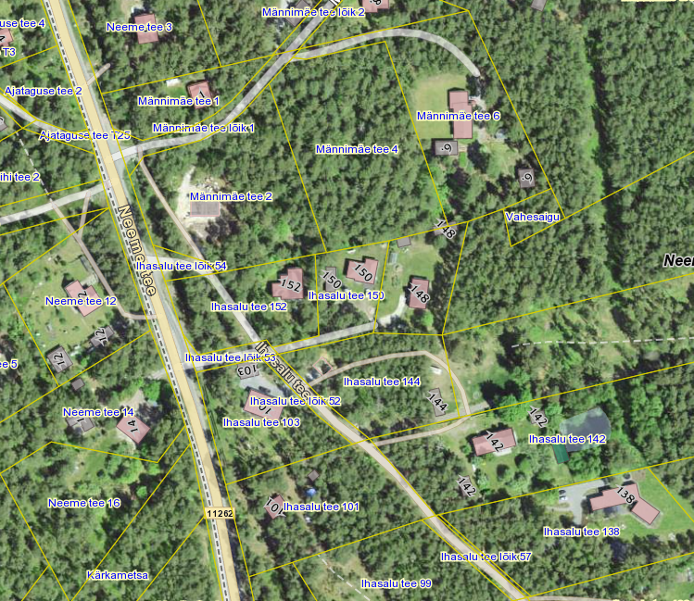

Planeeritav ala
Kontaktvööndi piir

Koostaja:
Maike Heido
planeeringuspetsialist
LISA 2
KINNITATUD
Jõelähtme Vallavolikogu 11.05.2023 otsusega nr ___
„Neeme küla Ihasalu tee 144 maaüksuse detailplaneeringu algatamine, lähteülesande kinnitamine ja keskkonnamõjude strateegilise hindamise algatamata jätmine„

Neeme küla Ihasalu tee 144 maaüksuse detailplaneeringu keskkonnamõju strateegilise hindamise vajalikkuse hinnang (eelhinnang)

Metoodika

Kavandatava tegevuse keskkonnamõju olulisuse hinnang on antud lähtudes keskkonnamõju hindamise ja keskkonnajuhtimissüsteemi seadusest (edaspidi KeHJS).

Lähtuvalt KeHJS § 33 lõike 2 punktist 1 tuleb vajadusel keskkonnamõju strateegiliselt hinnata, kui tehakse muudatusi üldplaneeringusse ja punktist 3, kui koostatakse detailplaneering PlanS § 142 lõike 1 punktis 1 või 3 sätestatud juhul. KeHJS § 33 lg 3 kohaselt otsustatakse keskkonnamõju strateegilise hindamise vajalikkuse üle lähtudes strateegilise planeerimisdokumendi iseloomust ja sisust, strateegilise planeerimisdokumendi elluviimisega kaasnevast keskkonnamõjust ja eeldatavalt mõjutatavast alast. Sama paragrahvi lõike 6 kohaselt tuleb hindamise vajalikkuse üle otsustamisel enne otsuse tegemist küsida seisukohta kõigilt asjaomastelt asutustelt, edastades neile seisukoha võtmiseks KeHJS § 33 lõike 3 punktides 1 ja 2 ning lõigetes 4 ja 5 nimetatud kriteeriumide alusel tehtud otsuse eelnõu.

1. Strateegilise planeerimisdokumendi ja kavandatava tegevuse lühikirjeldus

Detailplaneeringu eesmärgiks on Ihasalu tee 144 maaüksuse ehitusõiguse ja hoonestustingimuste määramine üksikelamu ja abihoonete rajamiseks, juurdepääsu ja tehnovarustuse lahendamine ning tingimuste seadmine planeeringuga kavandatu elluviimiseks. Planeeritava ala suuruseks on ca 0,4 ha.

Planeeringuala hõlmab Neeme küla Ihasalu tee 144 (katastritunnus 24501:001:0890; sihtotstarve: elamumaa 100%; pindala: 3698 m²) maaüksuse, mis asub Neeme poolsaarel, Neeme küla kaguosas väljaspool tiheasustust. Kinnistule on väljastatud ehitusluba paadikuuri ehitamiseks (ehr kood 120814117).

2. Seotus teiste strateegiliste planeerimisdokumentidega

2.1 Missugusel määral mõjutab strateegiline planeerimisdokument teisi strateegilisi planeerimisdokumente, arvestades nende kehtestamise tasandit:

Harju maakonnaplaneering 2030+ kohaselt ei kuulu planeeringuala rohevõrgustiku koosseisu. Kavandatav tegevus on kooskõlas maakonnaplaneeringu põhimõtetega.

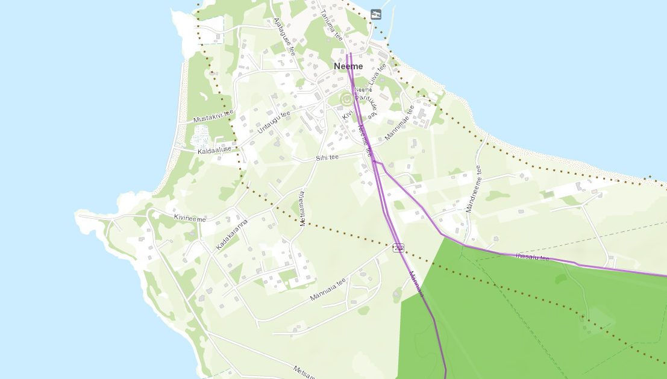
Joonis 1. Väljavõte Harju Maakonnaplaneeringust 2030+.

Kehtiva Jõelähtme valla üldplaneeringu (kehtestatud Jõelähtme Vallavolikogu 29.04.2003 otsusega nr 40, edaspidi üldplaneering) kohaselt asub planeeritav maa-ala hajaasustusalas, mille maakasutuse juhtotstarve on väikeelamute ala. Kõlvikuliselt moodustab Ihasalu tee 144 kinnistust metsamaa 3047 m². Üldplaneeringuga on määratud, et hajaasustuses metsaalal ei tohi elamukruntide suurus olla alla 0,7 ha ja elamute vahekaugus peab olema min 50 m.

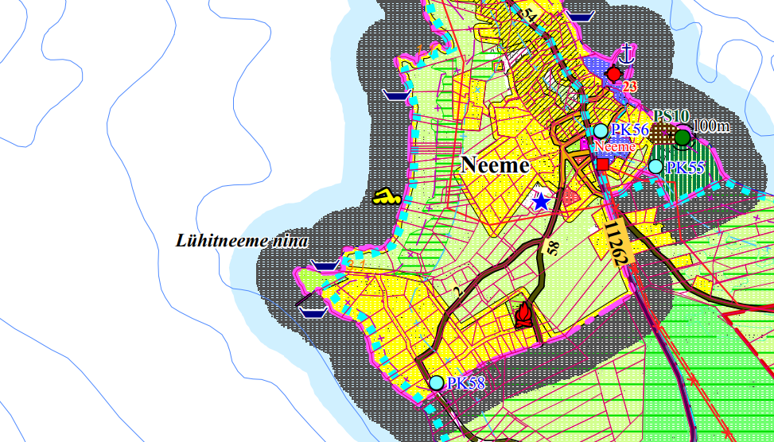
Joonis 2. Väljavõte Jõelähtme valla kehtivast üldplaneeringust.

Detailplaneeringu algatamise taotlus sisaldab ettepanekut kehtiva üldplaneeringu muutmiseks elamutevahelise kauguse osas. Vastavalt planeerimisseaduse (edaspidi PlanS) § 142 lõikele 1 võib detailplaneering teha põhjendatud vajaduse korral ettepaneku üldplaneeringu põhilahenduse muutmiseks. Üldplaneeringu muutmine võib olla põhjendatud kuna Ihasalu tee 144 kinnistu on olemasolev elamumaa sihtotstarbega kinnistu elamutega hoonestatud elamumaa sihtotstarbega maaüksuste vahel. Uute elamute kavandamine olemasolevasse kvaliteetsesse keskkonda ja olemasoleva asustuse tihendamine on kehtiva maakonnaplaneeringu ja koostamisel oleva Jõelähtme valla üldplaneeringu üheks eesmärkidest. Samuti on riigi üleüldise kahaneva rahvastiku ja valglinnastumise tingimustes oluline tihendada olemasolevaid külakeskusi, andes elanikele võimalusi luua uusi eluasemeid väljakujunenud ja kvaliteetsesse elukeskkonda.

Koostamisel oleva Jõelähtme valla üldplaneeringu (vastu võetud Jõelähtme Vallavolikogu 12.04.2018 otsusega nr 62) kohaselt jääb Ihasalu tee 144 kinnistu planeeritavale tiheasustusalale, mille juhtotstarbeks on määratud väikeelamu ja puhkeotstarbeline maa.

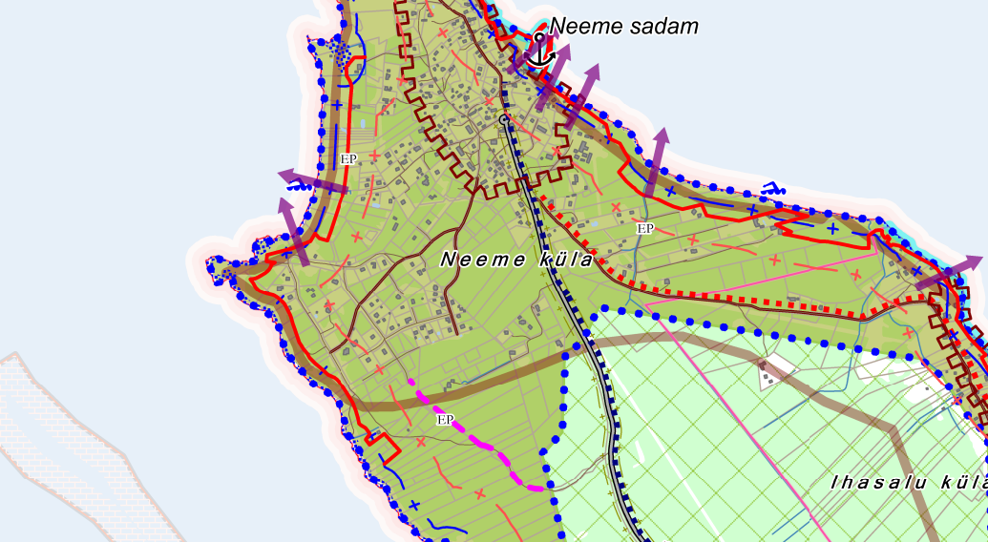
Joonis 3. Väljavõte koostatamisel olevast üldplaneeringust.

Jõelähtme valla ühisveevärgi ja -kanalisatsiooni arendamise kava aastateks 2018-2029 kohaselt kuulub ala ÜVK piirkonda.

Lähedal asuvad detailplaneeringud:

- Neeme küla Ihasalu tee 138 maaüksuse detailplaneering (kehtestatud Jõelähtme Vallavolikogu 12.09.2019 otsusega nr 327).
- Kõrtsi-Klaokse 3 ja Kõrtsi-Mihkle 3 detailplaneering (kehtestatud Jõelähtme Vallavolikogu 29.11.2012 otsusega nr 339).
- Mändneeme 2 detailplaneering (kehtestatud Jõelähtme Vallavolikogu 17.12.2015 otsusega nr 276).

2.2 Strateegilise planeerimisdokumendi, sealhulgas jäätmekäitluse või veekaitsega seotud planeerimisdokumendi tähtsus Euroopa Liidu keskkonnaalaste õigusaktide nõuete ülevõtmisel

KeHJS on sätestatud põhimõte, et kui detailplaneeringuga planeeritakse võimalikku olulist keskkonnamõju kaasa toovat tegevust või sellega muudetakse kõrgemalseisvat strateegilist planeerimisdokumenti (üldplaneeringut), siis tuleb kaaluda keskkonnamõjude strateegilise hindamise teostamist. Põhimõte kaaluda keskkonnamõju strateegilise hindamise teostamist on kooskõlas ka Euroopa Liidu keskkonnaalaste õigusaktidega, sest vastava põhimõtte sätestab ka Euroopa Parlamendi ja Nõukogu direktiiv 2011/92/EL.

Samuti tuleb rakendada detailplaneeringu menetluses Euroopa Liidu keskkonnaalastes õigusaktides sätestatud säästvuse, ettevaatlikkuse ja vältimise põhimõtteid. Detailplaneeringu realiseerumisel ei minda vastuollu Euroopa Liidu keskkonnaalaste õigusaktidega.

2.3 Strateegilise planeerimisdokumendi asjakohasus ja olulisus keskkonnakaalutluste integreerimisel teistesse valdkondadesse

Väljavõte Jõelähtme valla arengukavast aastateks 2021-2027:
- Jõelähtme valla tulevikunägemus on: Aastal 2026 on Jõelähtme vald parima elukeskkonnaga Tallinna lähedane vald, mida iseloomustab tasakaalustatud ja jätkusuutlik areng läbi:
- puhta looduse, mis tagab tervisliku ja kvaliteetse elu- ja puhkusekeskkonna;
- hea maine, mis tugineb kaalutletud ressursikasutusel, turvalisusel ning hästi arenenud sotsiaalsel infrastruktuuril;
- rahvastiku tasakaaluka juurdekasvu, mida vald mõtestatult suunab läbi planeeringute;
- kaasaegse infrastruktuuri, mida iseloomustavad korrastatud teedevõrk, puhas joogivesi, säästlik energiakasutus ning alternatiivsete energiaallikate kasutamine.

- Jõelähtme valla arengumudel põhineb eeldusel, et visiooni saavutamiseks on vajalikud üheaegsed jõupingutused mitmes võtmetähtsusega tegevussuunas.
- Puhta looduskeskkonna säilitamine ja jätkusuutlik kasutuselevõtt läbi aruka loodusvarade kasutamise ning kasutusest väljunud tööstusalade taaskasutuselevõtu.
- Elamuehitus – teadlikult suunatud elamuehitus võimaldab peredel valda elama kolida ning seeläbi ennast vallaga siduda.
- Elukeskkond – võimaldab tagada hea elukvaliteedi läbi kehale ja vaimule suunatud teenuste.
- Sotsiaalne turvalisus – annab nii elanikele kui ka sissekolivatele inimestele kindluse selles, et nende ja vajadusel ka nende sugulaste (isade­emade, vanaemade­vanaisade jt.) sotsiaalsete teenuste vajadused on kergelt ning heal tasemel lahendatavad.

- Uued elamuarendused vallas arenevad eelkõige olemasolevate keskuste ümber ning arvestavad valla sotsiaalse infrastruktuuri võimalusi.

3. Mõjutatava keskkonna kirjeldus

3.1 Maakasutus

Planeeringuala hõlmab Neeme küla Ihasalu tee 144 (katastritunnus 24501:001:0890; sihtotstarve: maatulundusmaa 100%; pindala: 3698 m²) maaüksuse, mis asub Neeme poolsaarel, Neeme küla kaguosas väljaspool tiheasustust.

Kinnistu kõlvikuline jaotus: 3047 m² metsamaa, 405 m² looduslik rohumaa ja 246 m² muu maa;

3.2 Vee kasutus

Planeeringuala asub ÜVK-alal, kus teenust osutab OÜ Loo Vesi.
Hoonete kasutamisel kulub olmevett ja tuleb ära juhtida reovett. Täpsed kogused ei ole teada ning need selguvad detailplaneeringu menetluse ning hoonete ehitusprojektide koostamise käigus. Kanaliseerida on lubatud ainult olmereovett, vältida sade- ja pinnavee sattumist ühiskanalisatsioonisüsteemi.
Planeeringuala asub kaitstud põhjaveega alal.

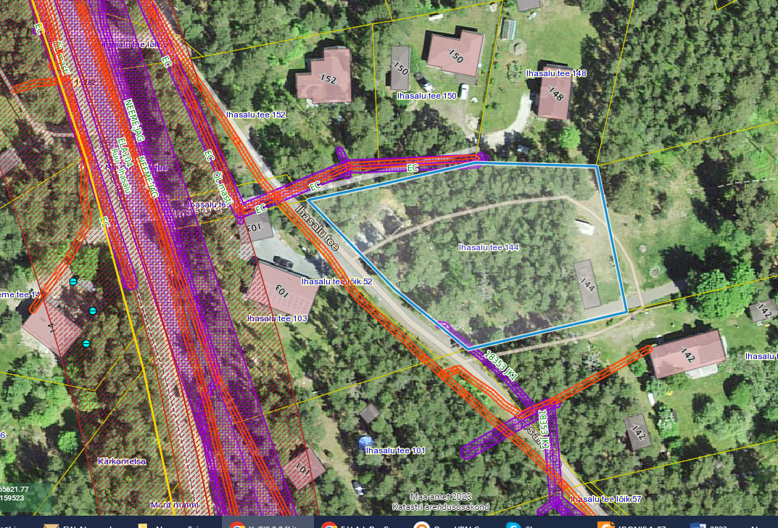

Joonis 4. Väljavõte Maa-ameti kitsenduste kaardirakendusest.

3.3 Muude loodusressursside kasutus

Maavarasid ja muid loodusvarasid antud alal ei esine. Kavandatav tegevus ei too kaasa muutusi maavarade kasutuses. Kavandatava tegevusega kaasneb vajadus energia, ehitusmaterjalide, kütuse jms järele, kuid mitte mahus, mis põhjustaks olulist keskkonnamõju.

3.4 Looduskeskkonna kirjeldus

3.4.1 Pinnas

Vaadeldav ala paikneb Põhja-Eesti rannikumadalikul. Maa-ameti geoloogia kaardirakenduse järgi avaneb aluspõhjas Lontova kihistu (Kambriumi ladestu Terre-Neuve ladestiku Lontova kihistu rohekashall, violetne või kirju savi aleuroliidi ja liivakivi vahekihtidega; Kagu-Eesti vööndis esineb lasumis murenemiskoorik, Cm1ln). Valdav on purdsete valdava terasuurusega 0,063...2 mm, milles võib peenemat ja/või jämedamat fraktsiooni leiduda <50% sette mahust.

Planeeringualal on põhjavesi looduslikult hästi kaitstud maapinnalt lähtuva punkt- või hajureostuse suhtes. Maapinna kõrgusmärgid jäävad 4,5-5,5 m piiresse.

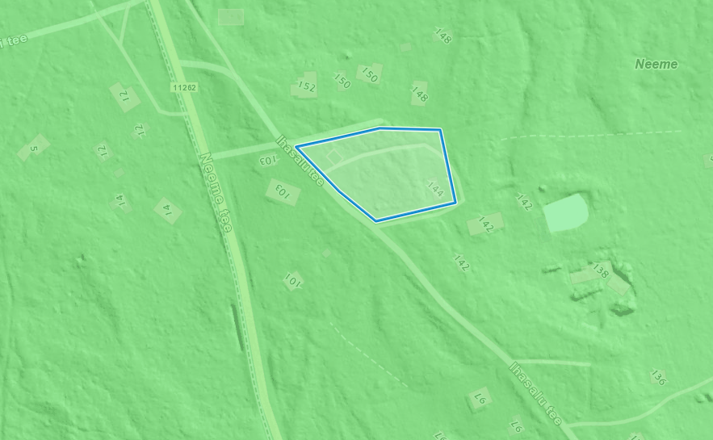
Joonis 5. Põhjavee kaitstus piirkonnas (roheline- hästi kaitstud põhjaveega ala).

Eestis varieerub pinnaseõhus mõõdetud radoonisisaldus enamasti 23–75 kBq/m³ piirides, kuid võib ületada kohati 500 kBq/m³ piiri. Selleks, et Rn-sisaldus majade siseõhus ei ületaks paljudes EL maades tunnustatud viitetaset 200 Bq/m³, ei peaks radoonisisaldus pinnaseõhus ületama 50 kBq/m³. Vastavalt Harjumaa pinnase radooniriski kaardile on planeeritaval alal madal radoonisisaldusega pinnas (10 - 30 kBq/m³).

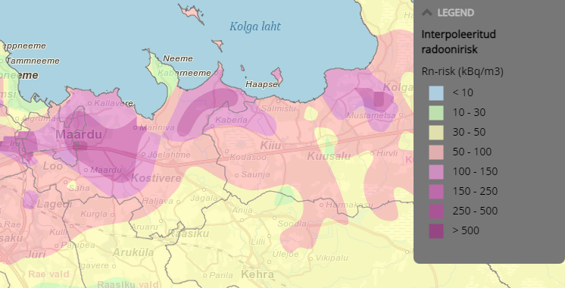
Joonis 6. Väljavõte Eesti pinnase radooniriski kaardist.

Maa-ameti mullakaardi alusel leiduvad alal nõrgalt leetunud huumuslikud leedemullad (L(k)I) huumushorisondi tüsedusega 3-4 cm ning nõrgalt leetunud mullad (LkI).
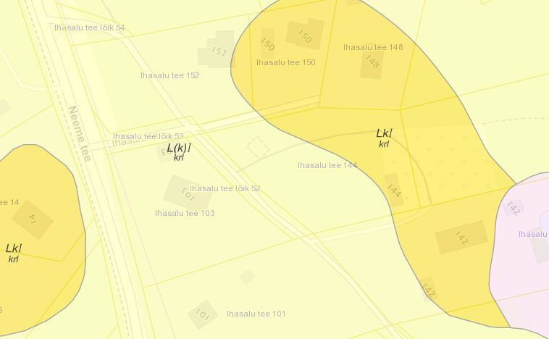
Joonis 7. Väljavõte Maa-ameti mullastiku kaardirakendusest.

3.4.2. Taimkate ja loomastik

Kinnistu kõlvikuline jaotus: 3047 m² metsamaa, 405 m² looduslik rohumaa ja 246 m² muu maa.
2016.aastal on dendroloog Aino Aaspõllu hinnanud, et kinnistul kavavad harilikud männid, mis on kasvanud valguspuuduses ning tol ajal oli kinnistul palju haigeid ning kahjustunud puid (juurepessu kahjustus).

Kinnistul kasvab kõrghaljastus, valdavalt männid. Planeeringuala ei asu rohevõrgustiku alal.
Alal leidub suure tõenäosusega tavapäraseid looma ning linnuliike, kuid väärtuslikke taimekooslusi ega kaitstavaid loomaliike alal ei leidu.

3.4.3. Veestik

Planeeringuala asub kaitstud põhjaveega alal. Neeme külas puuduvad maaparandussüsteemid.

3.4.4 Nõrgvesi

Kavandatava tegevusega eeldatavalt nõrgvett ei kaasne, kuna kinnistutel ning nende lähiümbruses teadaolevalt jäätmeid ladestatud ei ole ning pinnase reostust ei esine.

3.5 Kaitstavad loodusobjektid ja Natura 2000 võrgustiku alad

Keskkonnaregistri Keskkonnateabe Keskuse EELIS andmebaasi kohaselt ei paikne planeeringualal kaitstavaid loodusobjekte, Natura 2000 võrgustiku alasid ega teisi maastikuliselt väärtuslikke või tundlikke alasid, mida planeeringuga kavandatav tegevus võib mõjutada.

3.6 Ajaloolise, kultuurilise või arheoloogilise väärtusega maastikud ja kohad

Vastavalt Maa-ameti kaardirakendusele ei asu kinnistul ega selle lähiümbruses kultuurimälestisi.

4. Tegevusega eeldatavalt kaasnev mõju

4.1 Mõju pinnasele

Ehitamise käigus avaldatakse pinnasele olulist negatiivset mõju. Mõjud on lokaalsed, lühiajalised ja pöördumatud (hoonete, tehnovõrkude rajamine). Mõju kasvupinnasele on oluline, kuid negatiivset mõju kasvupinnasele saab vähendada kasvupinnase eemaldamisega, ladustamisega kuhilates ja selle hilisema kasutamisega haljastustöödel. Kaevanditest eemaldatud pinnast saab kasutada (sõltuvalt materjalist) osaliselt kohapeal täite- ja tasandustöödel. Kaevanditest eemaldatud pinnase koguste ja hilisema käitlemise kohta info puudub. Täpne mõju suurus ja ulatus ei ole teada, kuid see ei ole oluliselt negatiivne. Tööde käigus võib sõltuvalt kaevetööde sügavusest, ilmastikutingimustest ja kasutatavast tehnoloogiast, ehitusaladele koguneda sademe- ja pinnavett. Kui liigvee kogumisel ja ärajuhtimisel jälgitakse reostamise vältimiseks seadmete ja masinate ning keskkonnale ohtlike ainete hoidmise ja kasutamise nõudeid, on oht looduskeskkonna reostamiseks väike.

4.2 Mõju veestikule

Planeeringuala asub kaitstud põhjaveega alal ning ÜVK-alal. kus teenust osutab OÜ Loo Vesi.
Kuigi planeeringuala asub kaitstud põhjaveega alal, tuleb siiski jälgida, et töid teostatakse tehniliselt korras seadmetegea ning õigete töövõtetega. Ehitustegevus mõjutab pinnavett põhiliselt kaevetegevuse ja sõidukitestmehhanismidest lekkida võivate ohtlike ainete läbi. Peamine võimalikku pinnavee reostamist leevendav meede on sobiva kaevetööde aja valimine – parim aeg kaevetööde tegemiseks on sademetevaesel perioodil. Tugevate sadude ajaks tuleks kaevetööd peatada. Teine võimaliku mõju allikas on ehitustöödega seotud mehhanismid. Seadmete juures võib ette tulla rikkeid, mille tulemusena võib keskkonda sattuda masinaõli ja kütust. Selle ohu vältimiseks tuleb tagada, et kasutatavad seadmed-mehhanismid oleksid tehniliselt korras. Samuti tuleb tagada reostustõrje vahendite olemasolu, millega saab kiiresti peatada reostuse levikut ning koguda kokku väiksem reostus (saepuru, absorbent, labidad, kogumiskonteiner jne.). Nende nõuete täitmisel on pinna- ja põhjavee reostumise oht väike. Nii on võimalik ehitusaegseid mõjusid minimeerida.

Eelistada tuleb lahendusi, mis võimaldavad sademeveest vabaneda selle tekkekohas, vältides sademevee reostumist. Veeseaduse § 129 lg-s 3 ei käsitleta sademeveest vabanemiseks kasutatavaid looduslähedasi lahendusi (nagu rohealasid, viibetiike, vihmaaedasid, imbkraave ja muid lahendusi, mis võimaldavad sademeveest vabaneda eelkõige maastikukujundamise kaudu, vältides sademevee reostumist) sademevee suublasse juhtimisena. Sademeveest vabanemiseks kaaluda just eelnimetatud looduslähedasi lahendusi. Planeeritu kavandamisega ei kaasne eeldatavalt olulist mõju põhja- ja pinnaveele.

4.3 Mõju kliimale

Kavandatava ehitustegevusega kaasneb ehitusmaterjalide tootmine ja tarbimine, mille käigus emiteeritakse muuhulgas õhku kasvuhoonegaase. Arvestades tegevuse mahtu ei ole oodata sellest tingituna olulist mõju kliimamuutustele. Kavandatava tegevuse kasutusetapis toimub liikluse ja inimeste arvu suurenemine antud alal, kuid otseselt ei ole tegu autode või inimeste arvu suurenemisega, vaid ümberpaiknemisega, mis summaarset kasvuhoonegaaside kogust ei suurenda. Hoone kasutusega kaasneb energia tarbimine nii kütte- kui elektrilahendustes. Arvestades tegevuse mahtu ei ole oodata sellest tingituna olulist mõju kliimamuutustele.

4.4 Müra, vibratsiooni, valguse ja õhusaaste mõju, sh lõhn ja kiirgus

Ehitusmüra piirväärtusena rakendatakse elamualadel kella 21.00 – 7.00 asjakohase mürakategooria tööstusmüra normtaset- päeval 50 dB ja öösel 40 dB. Alus keskkonnaministri 16.12.2016 nr 71 „Välisõhus leviva müra normtasemed ja mürataseme mõõtmise, määramise ja hindamise meetodid”. Hoonete projekteerimisel lähtuda Eesti Standard EVS 842:2003 „Ehitise heliisolatsiooninõuded. Kaitse müra eest“.

Detailplaneeringu elluviimisega kaasnevad mõjud on seotud uute hoonete ehitamisega ning võimalikud mõjud on eelkõige ehitusaegsed ajutised häiringud (nt ehitusaegne müra, vibratsioon) ja nende ulatus piirneb peamiselt planeeringuala ja lähialaga. Hilisema vibratsiooni kohta eelhinnangu tegemisel teave puudub.

Tegevusega ei tohi ületada õhukvaliteedi tasemete piirväärtusi, mis on välja toodud keskkonnaministri 27.12.2016 määruses nr 75 „Õhukvaliteedi piir- ja sihtväärtused, õhukvaliteedi muud piirnormid ning õhukvaliteedi hindamispiirid“. Piirkonna ehitamise käigus võib tekkida mõningane negatiivne mõju tahkete osakeste (tolm) osas, mis on ajutine ja lokaalne ning edaspidi hoonete ekspluatatsiooniperioodil kütteseadmetest tulenevalt.

Õhusaaste on tõenäoline ehitustegevuse protsessis ehitusmasinate kasutuse tõttu. Peamiseks õhusaaste allikaks võib olla hoonete soojavarustus, mille lahendamisel kaaluda keskkonnasäästlikke tehnoloogiaid. Detailplaneeringu elluviimisega kaasnevad mõjud (õhusaaste, valgusreostus, müra, vibratsioon), mis võivad tekitada ohtu inimese tervisele ei suurene määral, mida saab pidada oluliseks. Samuti on õnnetuste esinemise tõenäosus väike.

Liiklussageduse kasv ei ole tõenäoselt nii ulatuslik, et sellest oleks ette näha liiklusest tulenevat olulist välisõhu saastatuse taseme tõusu.
Kiirguse osas ei ole muutusi ette näha.

4.5 Jäätmekäitlus ja energiamahukus

Ehitustegevuse käigus tekib väga erinevas koguses jäätmeid. Osa neist saab kasutada kohapeal, osa suunata uuesti kasutusse ja osa läheb utiliseerimisele. Olmejäätmeid tekib ehitustegevuse käigus eeldatavalt vähe. Tekkivate jäätmete koguseid ei ole teada. Hoonete kasutamisel tekivad eeldatavalt põhiliselt pakendijäätmed ja olmejäätmed. Ehitusega kaasnevad jäätmed viiakse taaskasutusse. Oluline mõju puudub. Jäätmete kogumise, veo, hoidmise, taaskasutamise ja kõrvaldamise korraldus, nende tegevustega seotud tehnilised nõuded ning jäätmetest tervisele ja keskkonnale põhjustatud ohu vältimise või vähendamise meetmed on sätestatud valla jäätmehoolduseeskirjaga. Konkreetsed tegevused on välja toodud jäätmehoolduseeskirjas. Tegevuse jäätmete- ja energiamahukust on võimalik piirata kasutades parimaid võimalikke tehnoloogiaid. Nõuetekohasel käitlemisel ei ületa jäätmetest tekkinud mõju eeldatavalt piirkonna keskkonnataluvust.

4.6 Mõju inimese tervisele või keskkonnale, avariiolukorrad

Planeeritava elluviimisega ei kaasne eeldatavalt ohtu inimese tervisele või keskkonnale, sh ei muutu õnnetuste esinemise tõenäosus.

Detailplaneeringu elluviimise järgselt täiendavate avariiolukordade tekkimist ette ei ole näha. Oht inimese tervisele avaldub hoonete rajamise ehitusprotsessis. Õnnetuste vältimiseks tuleb kinni pidada ehitusprojektis ning tööohutust määravates dokumentides esitatud nõuetest. Ehitusprotsessis tuleb kasutada vaid kvaliteetseid ehitusmaterjale ning ehitusmasinaid tuleb hooldada, et vältida võimalikku keskkonnareostust nt lekete näol. Töötajad peavad olema spetsiaalse hariduse ja teadmistega. Nii on võimalik vältida ka ohtu keskkonnale, mis võib tekkida, kui töötajad ei ole kompetentsed.

Detailplaneeringu elluviimise järgselt on võimalik, et esineb avariiolukordasid, mille tulemusena reostub või saastub pinnas, pinnavesi, põhjavesi, õhk. Võimalikud avariiolukorrad ja nende vältimise meetmed või nende korral käitumise lahendused on vajalik planeerimismenetluses läbi kaaluda. Reostusohtu pinnasele, pinna- ja põhjaveele võib põhjustada mõni suurem ja pikemaajaline avarii reoveetrassidega.

4.7 Mõju suurus ja ruumiline ulatus sh geograafiline ala ja eeldatavalt mõjutatav elanikkond

Nii maakonnaplaneeringu kui ka Jõelähtme valla koostatava üldplaneeringu kohaselt tuleb olemasolevaid asustusalasid tihendada ja laiendada. Planeeringuala asub tiheasustusalal ning kavandatu sobib olemasolevasse keskkonda.

4.8 Eeldatavalt mõjutatava ala väärtus ja tundlikkus, sh looduslikud iseärasused, kultuuripärand ja intensiivne maakasutus

Planeeringuala asukohta võib pidada visuaalselt sobivaks hoonete rajamisele. Planeeringus määratakse arhitektuursed tingimused, mis tagavad hoonete sobitumise olemasolevasse hoonestuspilti.
Planeeringu koostamisel arvestada, et likvideerida tuleb haiged ning poolkuivanud puud, millega parandatakse allesjäänud puude olukorda ning valgustingimusi, kuid samas säilitades maksimaalselt olemasolevat haljastust. Vastavalt Maa-ameti kaardirakendusele ei asu planeeringualal kultuurimälestisi.

4.9 Mõju kaitstavatele loodusobjektidele ja Natura 2000 võrgustiku alale

Keskkonnaregistri Keskkonnateabe Keskuse EELIS andmebaasi kohaselt ei paikne planeeringualal kaitstavaid loodusobjekte, Natura 2000 võrgustiku alasid ega teisi maastikuliselt väärtuslikke või tundlikke alasid, mida planeeringuga kavandatav tegevus võib mõjutada.

4.10 Mõju võimalikkus, kestus, sagedus ja pöörduvus, sealhulgas kumulatiivne ja piiriülene mõju

Mõjutatav elanikkond on seotud planeeringuala kontaktvööndiga. Varem piirkonnas kavandatud teiste arendustega koos ei ole oodata olulist mõjude kumuleerumist või koosmõjude esinemist. Ihasalu tee 144 kinnistu hoonestamine ning elamukoha tekkimine tõstab piirkonna liikluskoormust ehitustööde ajal mõnevõrra, pärast elamu valmimist tõenäoselt 1-2 sõiduki näol. Detailplaneeringu elluviimisega kaasnevad mõjud on seotud uute hoonete ehitamisega ning võimalikud mõjud on eelkõige ehitusaegsed ajutised häiringud. Avariiolukordades esineda võivate mõjude ilmnemise tõenäosus oleneb sellise olukorra võimalikkusest. Õigete töövõtete ja tänapäevase tehnika kasutamisel ning ohutusnõuete järgimisel on nende esinemise tõenäosus väike. Kavandataval tegevusel puudub eeldatavalt piirülene mõju.

5. Asjaomaste asutuste seisukohad

KeHJS § 33 lg 6 kohaselt on KSH algatamise vajalikkuse kohta küsitud arvamust Keskkonnaametilt, kes oma 11.04.2023 kirjas nr 6-2/23/5451-2 asus seisukohale, et lähtudes kavandatavast tegevusest, selle asukohast ning teadaolevast informatsioonist, ei kaasne planeeritava tegevusega eeldatavalt olulist keskkonnamõju (KeHJS 2² mõistes) ning keskkonnamõju strateegilise hindamise algatamine ei ole eeldatavalt vajalik.

6. Kokkuvõte

Uue elamute kavandamine olemasolevasse kvaliteetsesse keskkonda ja olemasoleva asustuse tihendamine on kehtiva maakonnaplaneeringu ja koostamisel oleva Jõelähtme valla üldplaneeringu üheks eesmärgiks. Arvestades planeeringuala lähiümbrust ja keskkonnatingimusi ning asjaolu, et planeeringuga kaasnevad mõjud on eeldatavalt väikesed ning jäävad planeeringuala ning selle lähinaabrite ulatusse, ei kahjusta inimeste tervist, vara, ei põhjusta keskkonnas olulisi pöördumatuid muudatusi ega ületa eeldatavalt piirkonna keskkonnataluvust, võib keskkonnamõju strateegilise hindamise jätta algatamata. Keskkonnatingimustega arvestamine on võimalik planeerimisseaduse § 126 lõike 1 punkti 12 kohaselt detailplaneeringu menetluse käigus.

7. Eelhinnanguga tutvumise aeg ja koht

Eelhinnang kuulub detailplaneeringu vastuvõtmise ja avalikustamise materjalide hulka ning eelhinnanguga on võimalik tutvuda detailplaneeringu materjalide väljapaneku juures.

Koostaja:
Mailis Ental
keskkonnanõunik

